2023年10月24日今日动态
今天是星期二，晴天。共有11位小朋友来园。
一、半日观察：
观察了幼儿在园从入园到中午午睡的一日活动情况，具体情况看以下表格。
序号 | 姓名 | 打招呼 | 午餐（√吃光⭕剩一点○） |  |  |  | 自理
 |  |  | 饭 | 菜 | 汤 | 其他 | 整理裤子
1 | 张梓祎 | 请假
2 | 丁秋铭 | 请假
3 | 吴燚 | 请假
4 | 梁佳硕 | √ | √ | √ | √ |  | 帮
5 | 金文哲 | 请假
6 | 刘郑勋 | 请假
7 | 张铭昊 | 请假
8 | 熊梓轩 | ☆ | √ | ○ | √ | 菜藏桌肚 | √
9 | 程诺 | ☆ | √ | √ | √
10 | 孙思淼 | 请假
11 | 官同羽 | ☆ | √ | ○ | √ | 慢
12 | 褚浩宸 | 请假
13 | 赵奕承 | ☆ | √ | √ | √ |  | √
14 | 徐燃 | ☆ | √ | ○ | ○ | 玩 | √
15 | 郭静悠 | 请假
16 | 夏一心 | ☆ | √ | √ | √
17 | 殷颂惜 | ☆ | √ | ○ | √ | 慢 | √
18 | 顾语汐 | ☆ | √ | √ | √ |  | √
19 | 顾晨怡 | 请假
20 | 易筱曦 | 请假
21 | 王婉苏 | 请假
22 | 徐旻玥 | ☆
23 | 汪雪婷 | ☆ | √ | √ | ○ |  | √
24 | 张竹青 | 请假
25 | 蔡娅宁 | ☆ | √ | √ | √ |  | √

二、区域活动
快来看看我们在区域中的游戏吧！
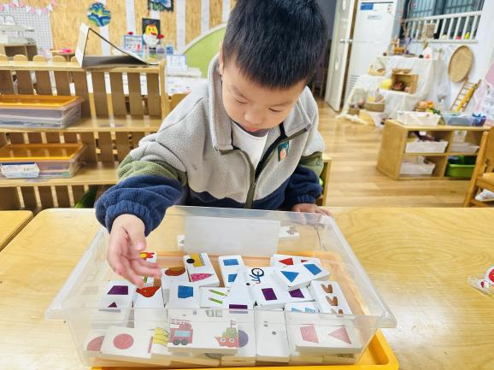 | 我在益智区玩骨牌接龙。
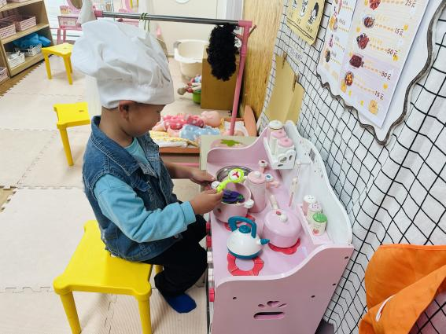 | 我在娃娃家当厨师
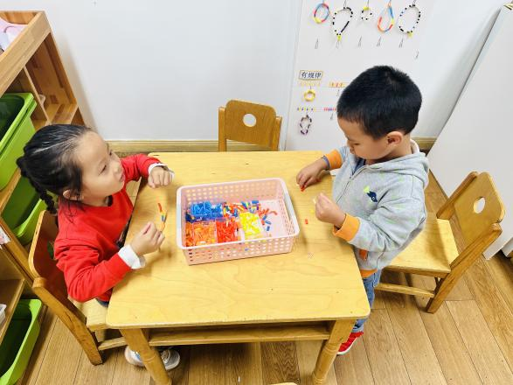 | 我们在生活区穿手链

三、户外游戏
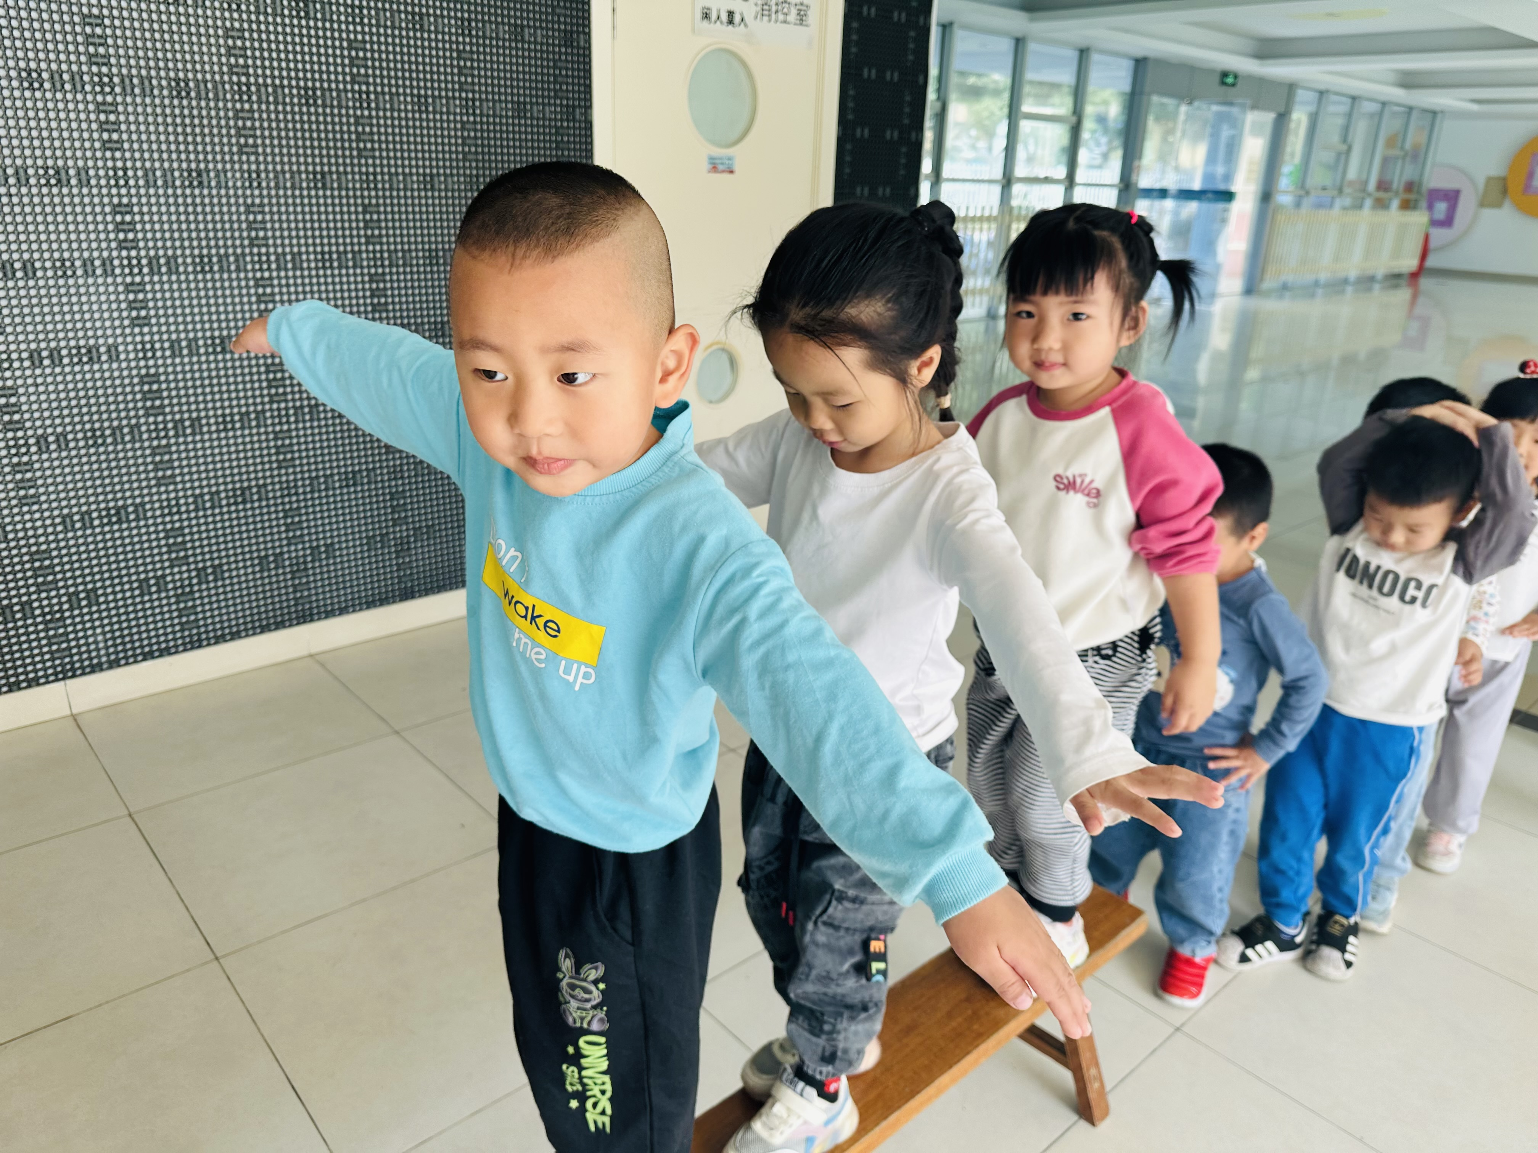
我们出来玩户外游戏啦
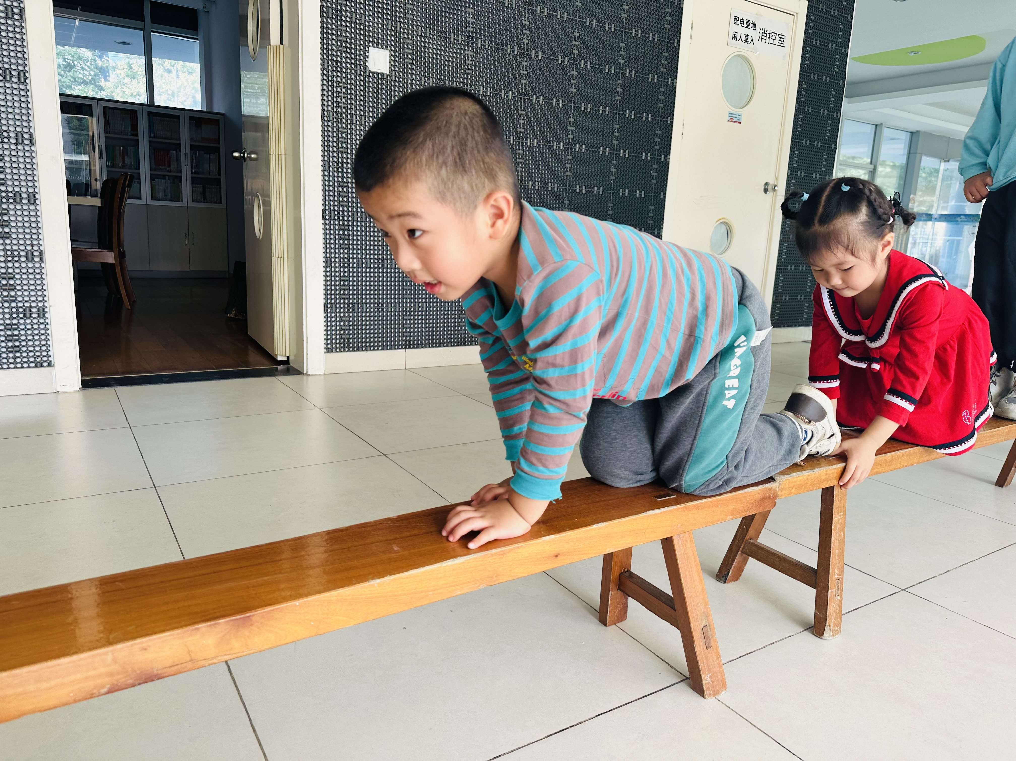

今天我们尝试走平衡木
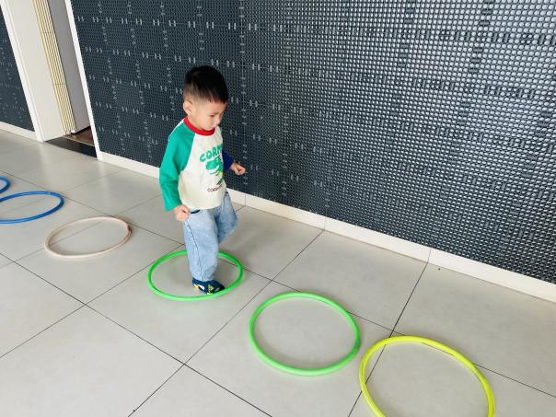
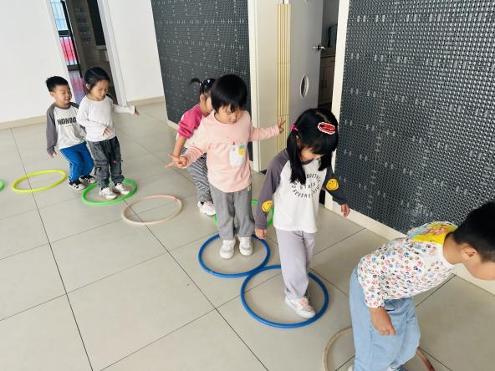

还学小兔子双脚跳圆圈
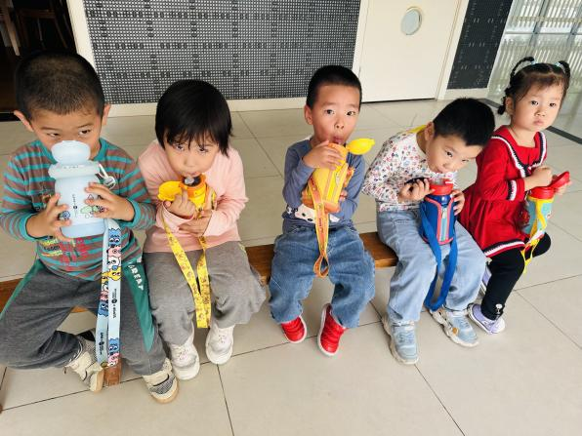
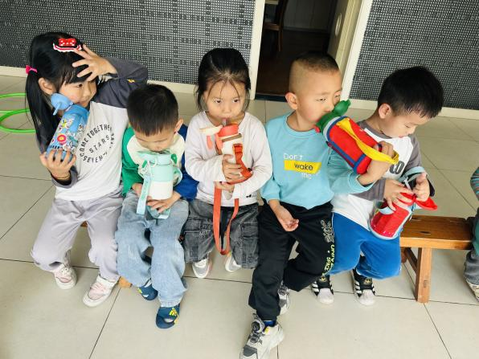

坐小椅子上喝水

四、集体活动：数学《大的小的》
这是一节认识大小的数学活动。大，是指面积、体积、容量、数量、强度、力量超过一般或超过所比较的对象，小是形容事物在体积、面积、数量、力量、强度等方面不及一般的或不及比较的对象。本次活动通过相对性地比较，在感知、体验中感受同一类型雪花片的大小，从而感知大小的不同。
小班的幼儿前期也认识了形状和颜色的标记，但是对于大小的标记还是第一次认识。 同时他们虽然能在感官上分辨大小不同的物体， 但是根据物体的特征匹配到相应的标记上接触的也不多。
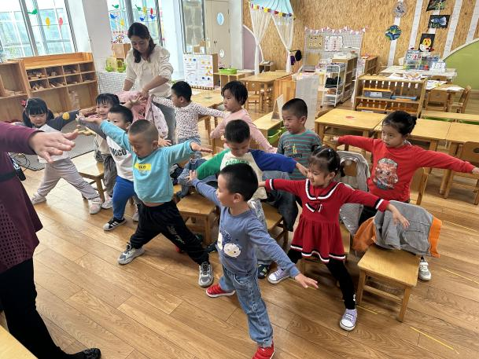
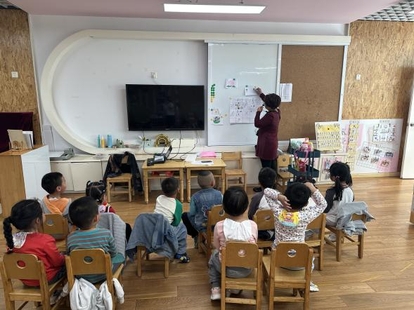

今天我们认识了大小标记，小朋友们都能认真做动作来标识大小

五、午餐
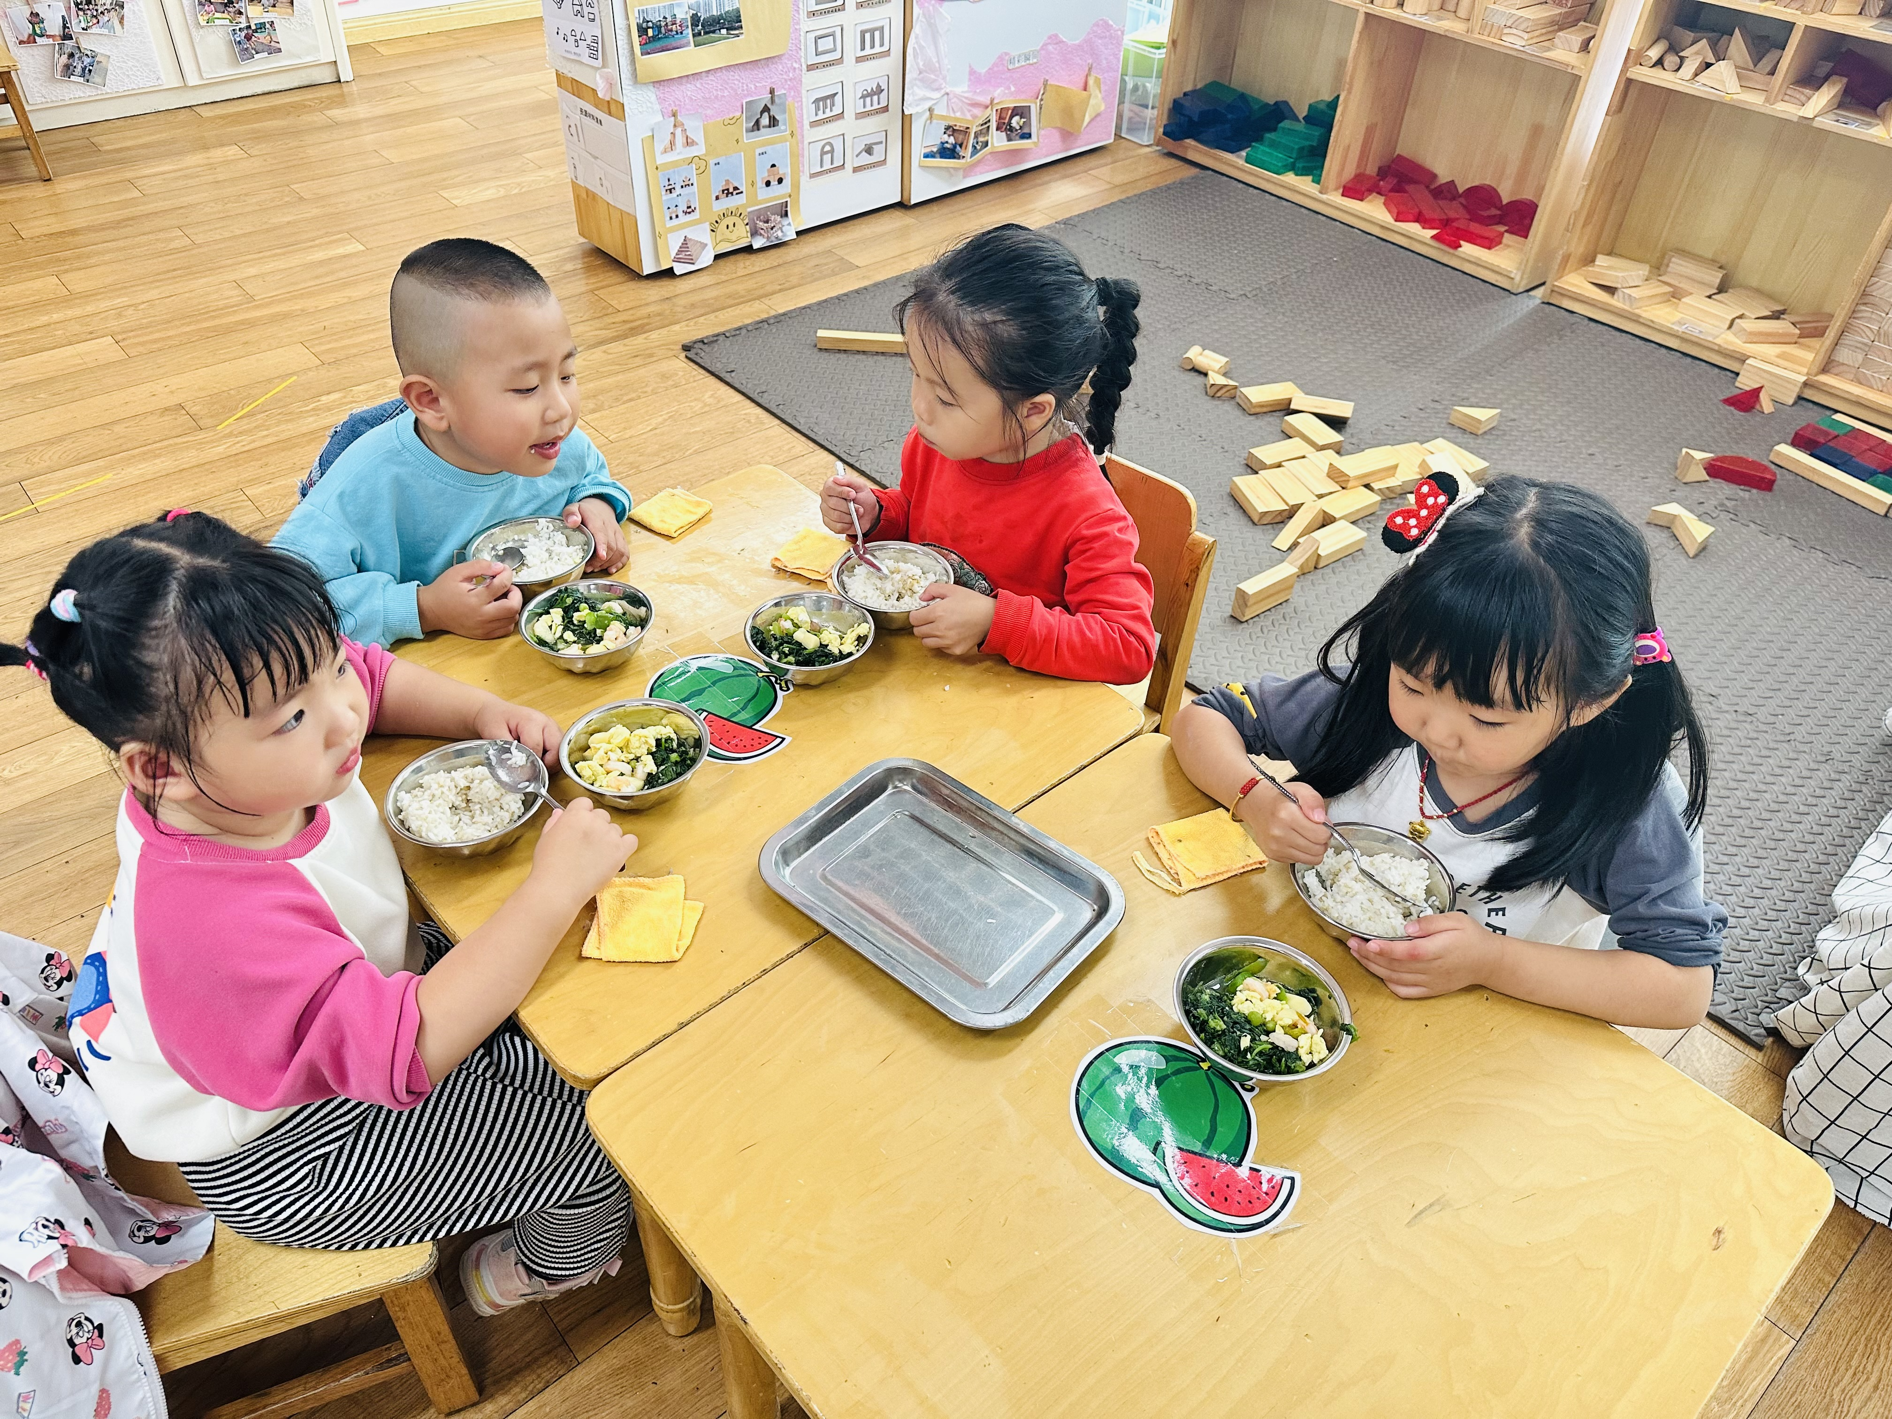
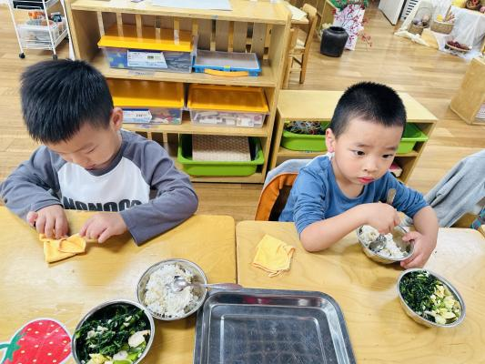
今天我们吃的是多彩虾仁、菠菜炒蘑菇、藜麦饭、猪蹄黄豆山药汤。

叠好小毛巾，开始吃午饭啦
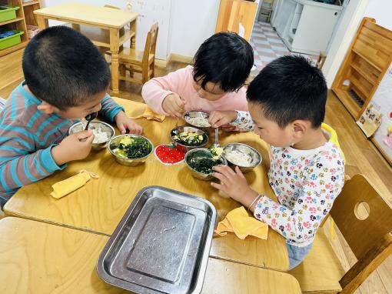
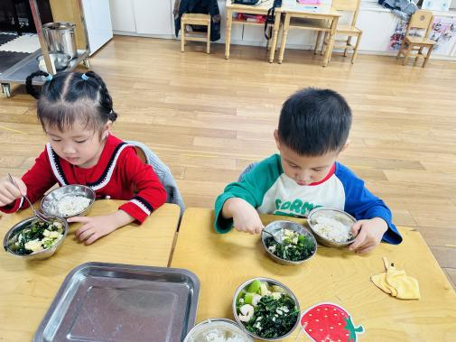

一口饭一口菜
六、家园配合
秋季是疱症性咽峡炎、手足口、支原体感染等传染病高发季节，所以家长们在家一定要多关注孩子的各项身体体征，多关注孩子的嘴巴、手脚等部位。尤其是周末过后请假的孩子比较多，大家周末也要注意孩子的作息以及一起玩的小伙伴。
另外引导幼儿养成良好的生活作息习惯及卫生习惯，作息最好和幼儿园同步；增强体育锻炼，晚饭后可以适当消食，膳食均衡，尤其是孩子不爱吃的蔬菜更要鼓励、督促。

